实验报告十：实现并比较 Sinusoidal Position Encoding 与 RoPE
一、实验题目
实现 sinusoidal position encoding；
实现二维向量旋转；
实现高维 RoPE；
对比 E+pos 和 RoPE 的输入方式；
用数值实验验证 RoPE 的相对位置性质；

二、理论简答

问题 1：Transformer 为什么需要位置编码？
Transformer 的自注意力算子具备排列不变性，打乱输入 token 顺序后注意力输出不变，模型无法天然感知序列先后顺序；因此必须通过位置编码显式注入位置信息，区分相同特征在不同序列位置的含义。

问题 2：Sinusoidal 正余弦位置编码生成公式
$pos$为元素绝对位置，$d_{model}$为词向量维度，$i$为维度分组索引；最终输入构造：$X_{in}=E+PE$，词嵌入与位置编码逐维相加。

问题 3：$E+pos$加法注入位置的固有缺陷
1、语义特征与位置信息数值直接叠加，特征混叠耦合，无法区分特征维度中哪些是内容、哪些是位置；
2、属于绝对位置编码，训练时仅能预生成固定长度 PE，推理超出训练序列长度时无可用编码，超长外推能力差；
3、$QK^{⊤}$点积结果混杂内容交互、绝对位置交互，不能天然建模 token 之间的相对距离。

问题 4：RoPE 通过复数旋转变换嵌入位置的原理
将特征向量两两分组映射为二维复数$[x_{2m},x_{2m+1}]→x=x_{2m}+jx_{2m+1}$，位置对应旋转角$θ_{m}={10000}^{−2m/d_{model}}$，复数乘旋转因子$e^{j⋅pos⋅θ_{m}}$完成旋转，转回实数：
依靠正交旋转几何特性，在不篡改向量模长的前提下嵌入位置信息。

问题 5：RoPE 仅对 Q、K 做旋转，Value 不参与变换的原因
注意力分数由$QK^{⊤}$点积决定，只需在 Q、K 中嵌入位置即可实现位置建模；Value 负责输出最终语义特征，旋转 V 会破坏原始词嵌入表征，因此 V 保持原始向量不变。

问题 6：RoPE 点积天然只依赖相对位置的数学特性
旋转后${\overset{\sim }{q}}_{m}=q_{m}e^{j⋅pos_{q}θ_{m}},{\overset{\sim }{k}}_{m}=k_{m}e^{j⋅pos_{k}θ_{m}}$，共轭点积：
$${\overset{\sim }{q}}_{m}⋅{\overset{\sim }{k}}_{m}^{∗}=q_{m}k_{m}^{∗}e^{j(pos_{q}−pos_{k})θ_{m}}=q_{m}k_{m}^{∗}e^{jΔpos⋅θ_{m}}$$
注意力得分仅由$Δpos=pos_{q}−pos_{k}$（相对间距）决定，和两个 token 的绝对位置无关。

三、实验结果

任务 1：Sinusoidal 位置编码实现
代码输出：生成形状$[{seq}_{len}=5,d_{m}odel=8]$的位置编码矩阵，终端打印编码数值（每行对应一个位置的固定位置指纹）。
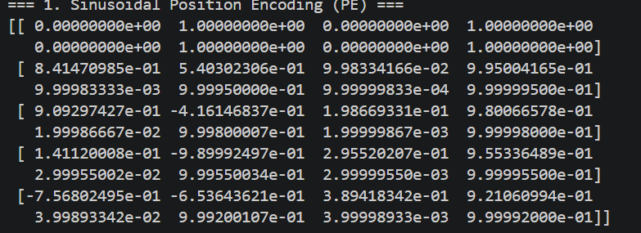

任务 2：二维向量旋转实现
原始向量$[1,0]$，在$pos=3$位置做旋转变换，输出：
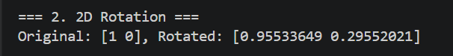

任务 3：高维 RoPE 实现
输入形状$[3,8]$随机词向量，经过 RoPE 分组旋转后输出同维度向量。
输入：原始随机词嵌入；
输出：分组旋转后的特征向量，维度不变、元素数值随旋转角度变化。
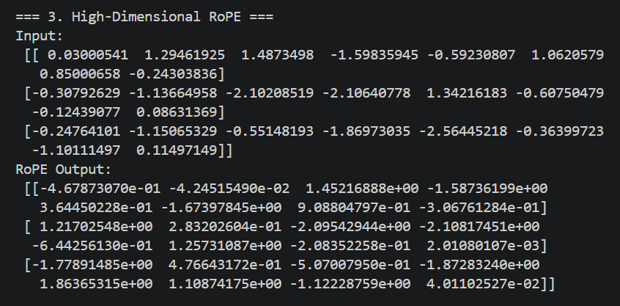

任务 4：$E+pos$与 RoPE 输入方式对比
测试词向量$E=[1,1,2,2]$：
1、$E+pos$：向量数值直接叠加位置编码，E+pos Result: [[1. 2. 2. 3.]]，向量发生平移，数值被位置信息叠加篡改；
2、RoPE：向量几何旋转，RoPE Result: [[-2.2347, -2.2347, 0.0770, 0.0770]]，向量长度不变、仅方向改变。
配套向量对比图：
蓝色箭头：原始词向量 Original；
红色箭头：$E+pos$结果，沿直线平移（语义与位置数值混叠）；
绿色箭头：RoPE 结果，绕原点圆周旋转（仅改变向量方向，向量模长不变）。
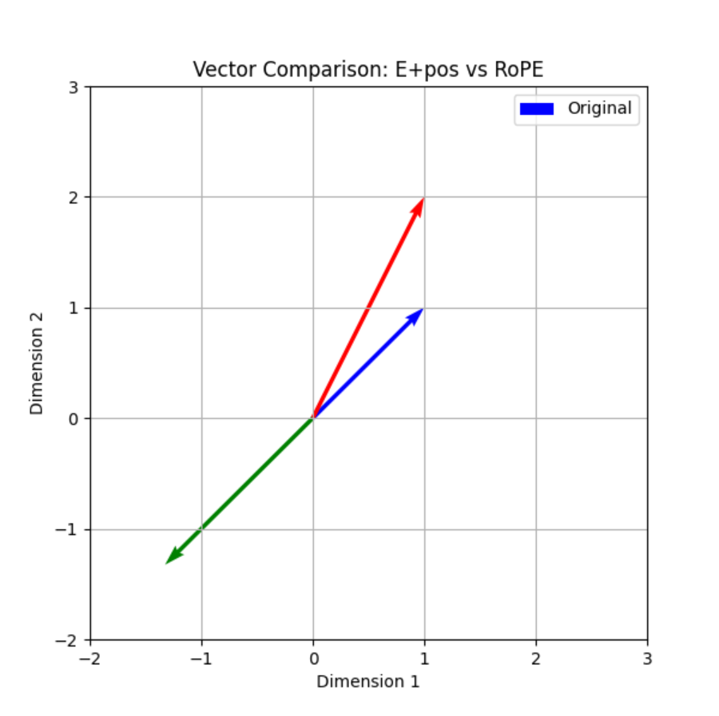

任务 5：RoPE 相对位置性质验证
固定$Δpos$分别为 1、2、3，不断更换 Query 绝对位置$pos_{q}(0∼5)$，终端打印所有注意力分数：
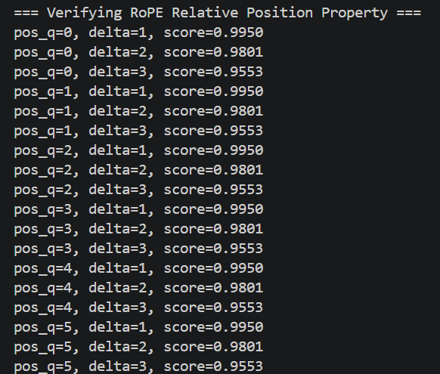
配套折线图：
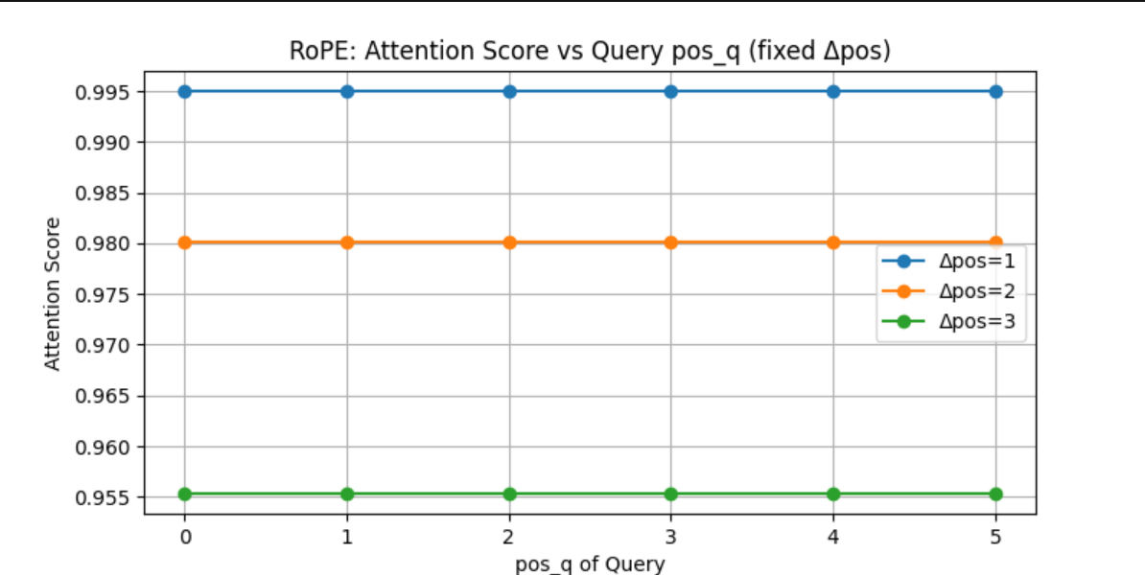
1、同一条曲线（固定$Δpos$）全程水平，绝对$pos_{q}$变化，注意力分数完全不变；
2、$Δpos$越大，曲线整体分数越低（$Δpos=1$蓝线 >$Δpos=2$橙线 >$Δpos=3$绿线）。
实验结论：RoPE 注意力相似度只由相对距离$Δpos$决定，与 token 绝对位置无关，验证理论特性。

任务六：RoPE 比$E+pos$更巧妙的原因
1、特征解耦，不污染原始语义
$E+pos$是数值加法，语义信息和位置信息混在同一特征维度；RoPE 为正交旋转变换，向量模长不变，只修改特征方向，原始内容信息被保留。
2、天然建模相对位置
$E+pos$是绝对位置编码，点积依赖两个 token 的绝对编号；RoPE 数学天然让注意力只依赖相对间距，贴合自然语言、图像的距离依赖规律。
3、超长序列外推能力更强
$E+pos$需要提前预生成固定长度 PE，超出训练序列长度无法生成编码；RoPE 依靠公式可代入任意大的$pos$数值，支持超长文本 / 图像推理。
4、轻量化设计
RoPE 仅对 Q、K 做变换，V 向量不改动；$E+pos$需要 Q/K/V 全部叠加位置编码，计算开销更大。

